***«ВЕСЁЛЫЙ ДЕНЬ ПЕСКА»***

***Подготовила воспитатель младшей группы***

***Сапожникова Ольга Николаевна***

Мы с песком играем – праздник отмечаем!

Песочница, песочница, в песке вся детвора.

Построить домик хочется, забавная игра.

М. Ершова

Песок – это удивительный, богатый своими возможностями материал, податливый и способный принимать любые формы. Сухой или влажный – он обладает разными свойствами, и познавая их, ребенок открывает для себя новые горизонты развития. На прогулке дети часто играют в песочнице, любят строить куличи, дороги, разные постройки – это их первая созидательная деятельность, позволяющая проявить фантазию, творчество и выдумку. В процессе игры у них развивается не только усидчивость, воображение, а также глазомер и мелкая моторика рук. Кроме того дети учатся играть рядом с другими ребятами, что необходимо для развития.

Второго июля мы с детьми провели праздник «Веселый день песка». Дети с большим интересом искали мелкие предметы в песке, пробовали через ситечко просеять песок мокрый и сухой. В результате исследования свойств сухого и влажного песка ребята сделали вывод, что сухой песок сыпучий, хорошо сыплется, а вот что – то слепить из сухого песка не получится – все постройки рассыпаются. Предложила детям коктейльные трубочки, и подуть на цветной кварцевый песок, получились забавные фигурки, рисовали пальчиком по песку. Познакомила детей с кинетическим разноцветным песком. Из него ребята лепили и делали фигуры с помощью формочек. На участке все ребята взяли цветные палочки и рисовали на земле: сердечки, танк, солнышко, домик, цветочки. Чтобы из песка сделать транспорт и морских животных мы с детьми взяли лейки с водой и полили песочницу. Мальчики взяли формочки транспорта, а девочки морских животных. Детвора сразу включилась в процесс и уже через несколько минут мы увидели разных морских животных и транспорт. Детям очень любят украшать свои постройки камнями, ракушками, шишками. Девочки в конце праздника испекли из песка торт и угостили всех ребят.

Дети, по природе своей – исследователи и необходимо помочь им делать открытия, дать возможность пробовать, искать, изучать, думать, размышлять, анализировать, делать выводы, экспериментировать, а самое главное - самовыражаться.

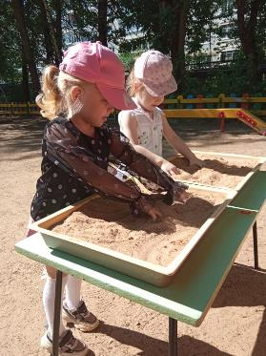 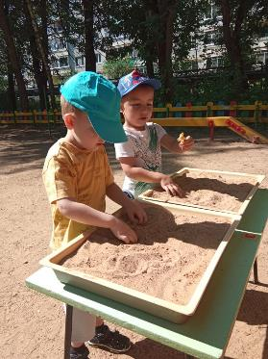

Дети ищут мелкие игрушки в песке.

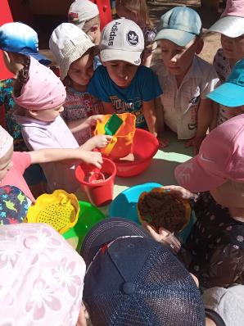

С помощью ситечка ребята узнали, какой песок можно просеять сухой или мокрый.

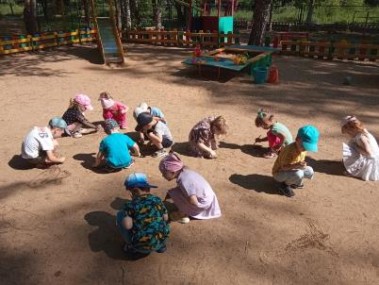

Рисуют рисунки на песке.

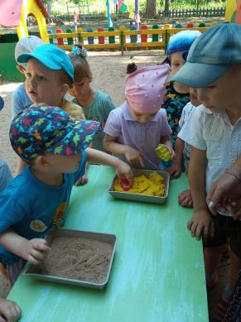 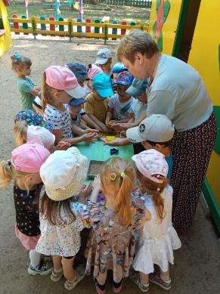

Из кинетического песка дети лепят и делают фигуры с помощью формочек.

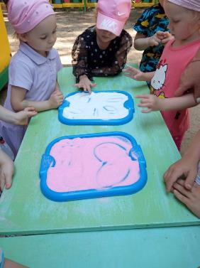 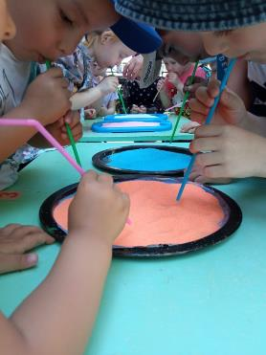

Ребята придумывают, рисуют и дуют через трубочку разные изображения.

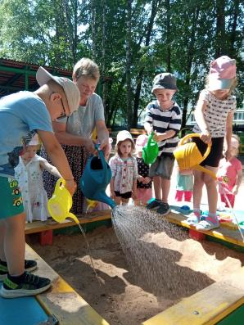 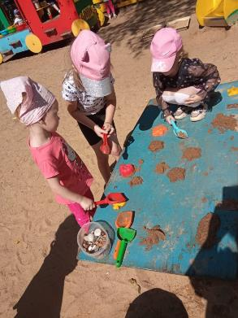

Поливаем песок водой, девочки делают морских обитателей с помощью формочек.

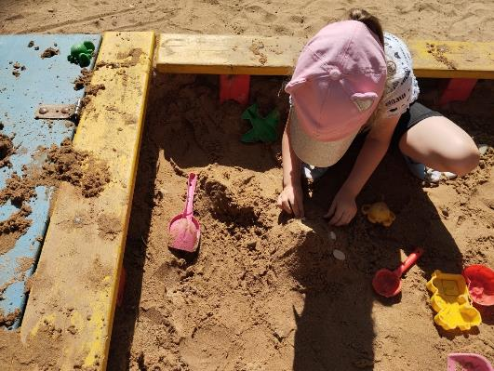

Девочки из песка сделали торт и украсили камушками.

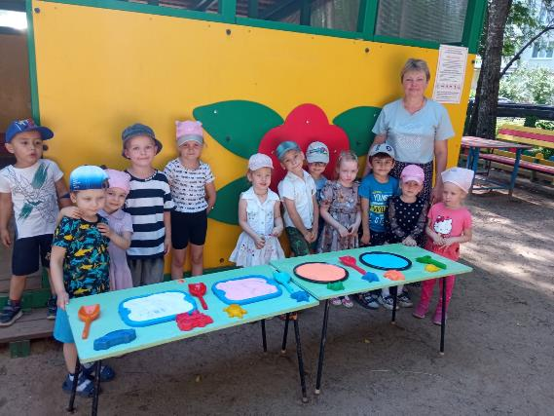

Интересно увлекательно прошел праздник песка в нашем детском саду!